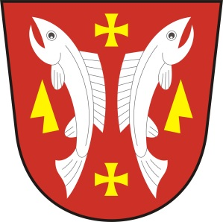
OBECNÍ ÚŘAD KARLOVICE
Karlovice 47, 763 02 Zlín 4
IČO: 46276076

VOLBY DO ZASTUPITELSTEV OBCÍ
dne 5. a 6. října 2018

Podle zákona č. 491/2001 Sb., o volbách do zastupitelstev obcí a o změně některých zákonů, ve znění pozdějších předpisů, (dále jen „zákon“), a vyhlášky Ministerstva vnitra č. 59/2002 Sb., o provedení některých ustanovení zákona č. 491/2001 Sb., o volbách do zastupitelstev obcí a o změně některých zákonů, ve znění pozdějších předpisů, (dále jen „vyhláška“), § 15 písm. d) zákona oznamuji, že okrsková volební komise bude šestičlenná.

Karlovice, 6. 8. 2018

Lubomír Řehůřek
starosta

